1 Zielstellung

Die mit dieser Arbeitsanweisung festgelegten Maßnahmen und Regelungen haben das Ziel, die sachgerechte Fertigung der GE Energy (ehem. Converteam -> ehem. SHF -> ehem. EAC) Produkte zu reglementieren.

2 Geltungsbereich

Die vorliegende AA gilt für den Bereich F, der Firma MEBATRON Elektronik GmbH.

3 Regelungen und Festlegungen

3.1 Lieferung

Jeder Lieferkarton an GE Energy muss mit dem „Receiving Label“ gekennzeichnet sein, zusätzlich ist jede Seriennummer auf dem „Serial # Bar Codes Sheet“ aufzuliesten und zum Lieferschein in die Versandtasche zu legen.

Muster „Receiving Label“ Muster „Serial # Bar Codes Sheet“

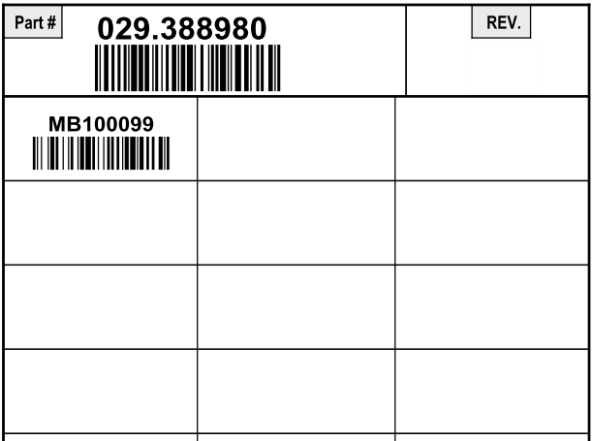
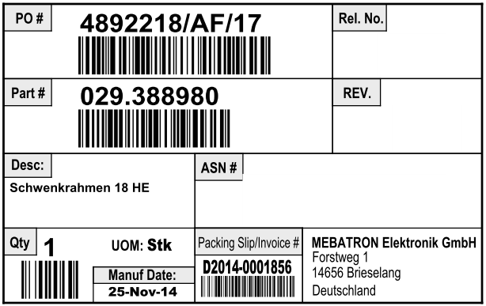

3.2 Prüfungen

Bei elektrischer Prüfung mittels Testadapter erfolgt die Eingabe der 6-stelligen Seriennummer nur 5-stellig: die führende „1“ wird nicht eingegeben: Bsp. S/N 100301 – Eingabe: 00301.

Die bei den elektrischen Funktionstests auf der Speicherkarte des GE Energy Testadapters hinterlegten Prüfprotokolle werden anschließend ausgedruckt und jeweils zu den Leiterplatten in die ESD-Tüte gelegt.

3.2.1 Prüfung DEP232.1

Vor der Bestückung muss der Transistor BSP-135 (SOT-223) mit Hilfe einer „Stromsenke“ ausgessen werden. Dazu soll lt. Vorgabe der gemittelte Vorwiderstand bei einem Strom von 4-6mA ermittelt werden. Es sollen dazu von einer Bauelementerolle jeweils 4 Transistoren gemessen werden. Siehe dazu auch „Vorwiderstandsbestimmung für SHF-Wilde Transistoren BSP-135 (SOT-223). Dok. Nr. 004555 . 08 / 01 mit Freigabe 16.12.2010. Die Prüfung der DEP Platine erfolgt gemäß der technischen Unterlagen Dok. Nr. 004555 . 07 / 01 mit Freigabe 16.12.2010.
Dabei müssen die Testplatinen in folgender Reihenfolge in dem Testadapter von GE Energy stecken:
________
| x|x|x|x|x |
| x|x|x|x|x |
| x|x|x|x|x |
|________|
| | | | |_______ Prüfling DEP
| | | |________ LEER (Blende)
| | |_________ Referenz - DAP
| |__________ PC520
|___________ 24V

Die eigentliche Prüfung wird mittels Befehl „DEP“ gestartet, die Anweisungen müssen befolgt werden um ein positives Prüfergebnis zu erreichen.

3.2.2 Prüfung BIO

Die Prüfung der BIO – Platine erfolgt im SHF – Testadapter, dazu wird diese eingesteckt und der Prüfablauf mit der Eingabe „BIO“ gestartet, des weiteren wird im laufe der Prüfung der „BIO Testadapter“ benötigt. Zum besseren Verständnis der Buchsenbelegung siehe auch „Übersicht der Buchsenbelegung BIO“, techn. Unterlagen Nummer 009689 . 08 / 01 mit Freigabe 16.12.2010.

3.2.3 Prüfung ADA232

Die Prüfung der ADA – Platine erfolgt im GE Energy – Testadapter, dazu wird diese eingesteckt und der Prüfablauf mit der Eingabe „ADA“ gestartet, des weiteren wird im laufe der Prüfung der „ADA232 Testadapter“ benötigt. Die Anweisungen müssen befolgt werden um ein positives Prüfergebnis zu erreichen.

3.2.4 Prüfung DAP

Die Prüfung der DAP – Platine erfolgt im GE Energy – Testadapter. Dazu wird diese eingesteckt und mit einer bereits gesteckten „DEP Referenzplatine“ mittels „Prüfkabel DAP-DEP“ verbunden. Der Prüfablauf wird mit der Eingabe „DAP“ gestartet, die Anweisungen müssen befolgt werden um ein positives Prüfergebnis zu erreichen.

3.2.5 Prüfung DAU

Die Prüfung der DAU – Platine erfolgt im GE Energy – Testadapter. Dazu wird diese eingesteckt und mit einer bereits gesteckten „ADU – Referenzplatine“ mittels „Prüfkabel DAU232 – ADU232“ verbunden. Der Prüfablauf wird mit der Eingabe „DAU“ gestartet, die Anweisungen müssen befolgt werden um ein positives Prüfergebnis zu erreichen. Zum besseren Verständnis der Buchsenbelegung siehe auch „Übersicht der Buchsenbelegung DAU“, techn. Unterlagen Nummer 004544 . 08 / 01 mit Freigabe 16.12.2010.

3.2.6 Prüfung DPU24V-5

Die Prüfung der DPU24V-5 – Platine erfolgt auf Grundlage des „Kurztest“ aus der Original-stückliste wie folgt:
- J2 24V einspeisen;
- an X17 und X18 5V messen (Tol. +/- 5%);
- an X6-X7 Kurzschluss messen <1 Ohm;
- X17 gegen X12 und X13 messen: +/- 15V;
- 5V und +/- 15V an der Frontplatte messen;
- alle LED´s müssen leuchten

Revisionsstand
Ausgabe | Geändert | Bereich | Am | Änderungsgrund | Inhalt der Änderung
04 | Henschel | Q | 28.03.18 | Überarbeitung | Allgemeine Aktualisierung ISO9001:2015, Dokumentenverknüpfung

